DAY 2

一 事件捕获
- element.addEventListener(event, function, true)
wrapDiv.addEventListener("click", function(e){
console.log("wrapDiv 捕获", e.target.nodeName, e.currentTarget.nodeName);
}, true);
​
innerP.addEventListener("click", function(e){
console.log("innerP 捕获", e.target.nodeName, e.currentTarget.nodeName);
}, true);
​
textSpan.addEventListener("click", function(e){
console.log("textSpan 捕获", e.target.nodeName, e.currentTarget.nodeName);
}, true);
重点强调事件机制的三个阶段，按照顺序应该是：事件捕获阶段、事件目标阶段、事件冒泡阶段

二 浏览器的默认行为
- 浏览器自己触发的事件。比如：a链接的跳转，鼠标右键跳转
- 阻止默认行为（兼容）
- return false或者event.preventDefault()
如:oncontextmenu当点击右键菜单的时候 return false
<a href="javascript:;">百度</a>
if(e.preventDefault) {
e.preventDefault();
}else {
window.event.returnValue = false;
}
​​
三 Event事件对象
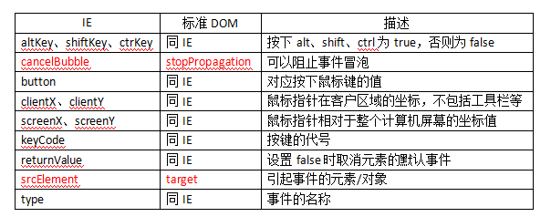
四 常用的MouseEvent事件
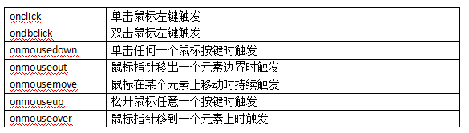
五 常用的keyboardEvent事件
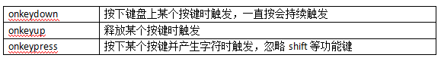
六 Event事件
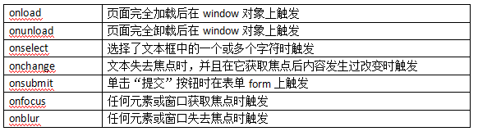
七 事件委托机制
<ul id="ul1">
<li>111</li>
<li>222</li>
<li>333</li>
<li>444</li>
</ul>
​
window.onload = function(){
var oUl = document.getElementById("ul1");
var aLi = oUl.getElementsByTagName('li');
for(var i=0;i<aLi.length;i++){
aLi[i].onclick = function(){
alert(123);
}
}
}
​
window.onload = function(){
var oUl = document.getElementById("ul1");
oUl.onclick = function(){
alert(123);
}
}
说明:这里用父级ul做事件处理，当li被点击时，由于冒泡原理，事件就会冒泡到ul上，因为ul上有点击事件，所以事件就会触发，当然，这里当点击ul的时候，也是会触发的，那么问题就来了，如果我想让事件代理的效果跟直接给节点的事件效果一样怎么办，比如说只有点击li才会触发
window.onload = function(){
var oUl = document.getElementById("ul1");
oUl.onclick = function(ev){
var ev = ev || window.event;
var target = ev.target || ev.srcElement;
if(target.nodeName.toLowerCase() == 'li'){
alert(123);
alert(target.innerHTML);
}
}
}
说明:Event对象提供了一个属性叫target，可以返回事件的目标节点，我们成为事件源，也就是说，target就可以表示为当前的事件操作的dom，但是不是真正操作dom，当然，这个是有兼容性的，标准浏览器用ev.target，IE浏览器用event.srcElement，此时只是获取了当前节点的位置，并不知道是什么节点名称，这里我们用nodeName来获取具体是什么标签名，这个返回的是一个大写的，我们需要转成小写再做比较
八 拖拽效果（onmousedown/onmousemove/onmouseup）
- 给目标元素添加onmousedown事件，拖拽的前提是在目标元素按下鼠标左键
- 当onmousedown发生以后，此刻给document添加onmousemove事件，意味着此刻鼠标在网页的移动都将改变目标元素的位置
- 在onmousemove事件中，设定目标元素的left和top，
目标元素的left = 鼠标的clientX – （鼠标和元素的横坐标差，即offsetX）
目标元素的top = 鼠标的clientY– （鼠标和元素的纵坐标差，即offsetY）
- 当onmousedown发生以后，此刻给document添加onmouseup事件，意味着此刻鼠标在网页的任意位置松开鼠标，都会放弃拖拽的效果
- 在onmouseup事件中，取消document的onmousemove事件即可。
九 新的事件
beforeunload
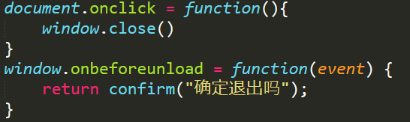
mouseenter/mouseleave类似mouseover/mouseout,但是不会冒泡

